INDICADORES DE SUSTENTABILIDADE PARA AVALIAÇÃO DO SISTEMA DE DRENAGEM URBANA: ESTUDO DE CASO DE ÁREAS SITUADAS NA ZONA LESTE DA CIDADE DE LONDRINA/PR

Camila Zoe Correa
Wilson Joaquim Paixão
Deize Dias Lopes
Rodrigo José Paiva Cruz

Educação Ambiental

Resumo

Nas últimas décadas o Brasil tem apresentado crescimento acelerado no que ser refere a urbanização e crescimento populacional, porém, a formação das cidades em muitos estados ocorreu de forma desordenada, e as obras de saneamento básico não atendem satisfatoriamente a esse crescimento. A gestão da drenagem urbana na maior parte das cidades brasileiras ainda não é vista com a devida importância pelos gestores municipais que, em geral, não tem planejamento específico para o setor, o que acaba resultando em diversos impactos negativos para população e para o meio ambiente. Diante do exposto, a presente pesquisa teve como objetivo realizar um diagnóstico do sistema de drenagem urbana situado na região leste do município de Londrina/PR, utilizando para tal um conjunto de indicadores de sustentabilidade voltado para drenagem urbana. A área escolhida para a pesquisa foi delimitada pelas ruas Nossa Senhora de Lourdes, Avenida Santa Monica e Rua Santa Maria, ambas situadas na região leste da cidade de Londrina/Pr. O diagnóstico da região estudada foi realizado utilizando um check list composto por indicadores de sustentabilidade propostos a partir de dados obtidos na revisão bibliográfica realizada sobre o tema. Os resultados indicaram que a região estudada apresenta tendência desfavorável a sustentabilidade e que o sistema de drenagem existente necessita de intervenções para melhorias em seu desempenho, tais como manutenções efetivas e a implantação de medidas estruturais visando a sustentabilidade, tais como sistemas de coleta e reuso de água da chuva, áreas de passeios permeáveis e valas de infiltração.
Palavras-chave: Gestão de sistemas urbanos de drenagem; Infraestrutura urbana; Saneamento básico.

INTRODUÇÃO
As dificuldades vivenciadas atualmente nas cidades brasileiras em épocas de chuvas intensas, são reflexo de projetos passados de infraestrutura que não levaram em consideração o planejamento urbano e a sustentabilidade dos sistemas. Diante desta situação, surgiu a necessidade de desenvolver sistemas de drenagem mais eficazes, que empregam medidas sustentáveis (DIAS; ANTUNES, 2010).
Mas, como avaliar a situação dos sistemas de drenagem existentes de forma a obter uma resposta que possa auxiliar na tomada de decisão, alocação de recursos, cumprimento de metas, informação ao público e investigação cientifica, com o objetivo de que sejam realizadas alertas para o desenvolvimento de sistemas mais sustentáveis? Uma resposta ao questionamento pode ser o emprego do uso de indicadores, neste caso denominados de indicadores de sustentabilidade.
Os indicadores equivalem a ferramentas compostas por uma ou mais variáveis, que quando relacionadas, exibem resultados significativos a respeito dos fenômenos a que se referem. O uso destes pode simplificar as informações a respeito de análises complexas relativas a diversos fenômenos, o que pode facilitar o processo de análise e obtenção de respostas.
Os Indicadores de Desenvolvimento Sustentável (IDS), buscam indicar o avanço das ações relativas ao desenvolvimento sustentável no país (IBGE, 2017). Podem ser considerados como um meio para alcançar o desenvolvimento sustentável, podendo a utilização de um conjunto específico determinar a qualidade ambiental, tendências futuras e necessidades a serem supridas (MARQUES, 2006).
Da exposição sobre os indicadores e seus objetivos de aplicação, pode-se contatar que estes podem ser utilizados como ferramentas para indicar a situação de alguns serviços prestados a comunidade, como o de drenagem e manejo de águas pluviais.
Diante do exposto, a presente pesquisa teve como objetivo realizar um diagnóstico do sistema de drenagem urbana da região leste do município de Londrina/PR, utilizando para tal um conjunto de indicadores de sustentabilidade voltado para drenagem urbana, a fim de que os aspectos positivos e negativos desta região pudessem ser analisados e identificados, o que pode possibilitar a realização de propostas de intervenções e recomendações para minimizar as deficiências e promover a melhoria do sistema atualmente utilizado.

METODOLOGIA
A presente pesquisa foi dividida em 5 fases (Figura 01):
- Fase 1: nesta fase foi realizado o levantamento e estudo bibliográfico sobre sistemas de drenagem urbana e os tipos de indicadores de sustentabilidade existentes;
- Fase 2: Com base nos dados obtidos na fase 1, foi determinado que a ferramenta de avaliação ambiental a ser utilizada no diagnóstico do sistema de drenagem urbana da região em estudo seria o check list delimitado por Silva, Pinheiro e Lopes (2013);
- Fase 3: Aplicação da ferramenta em campo;
- Fase 4: Análise e discussão dos dados coletados.

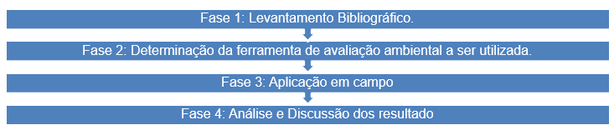
Figura 01: Fluxograma da metodologia utilizada

A região escolhida para aplicação do check list para avaliação do sistema de drenagem urbana foi a região leste da cidade de Londrina/Pr (Figura 02). Esta foi selecionada por possuir histórico de alagamento ao longo dos anos.
A área escolhida para a pesquisa foi delimitada pelas ruas Nossa Senhora de Lourdes, Avenida Santa Monica e Rua Santa Maria. Segundo o zoneamento da cidade de Londrina, a área delimitada por estas ruas é classificada como ZR3: residencial (IPPUL, 2013)(Figura 2).

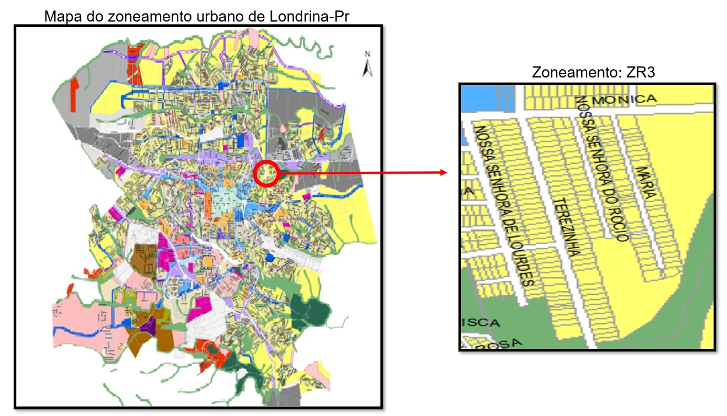
Figura 2: Mapa da cidade de Londrina com a área a ser estudada delimitada.
Fonte: INSTITUTO DE PESQUISA E PLANEJAMENTO URBANO DE LONDRINA, 2013.

Os indicadores e as escalas de valores da ferramenta de avaliação (check list) do sistema de drenagem urbana empregado na área em estudos, são apresentados na Figura 03. Como pode ser observado nessa Figura, o check list aplicado apresenta modelo Pressão – Estado – Resposta (PER). Este modelo baseia-se no conceito de causalidade, onde as atividades antrópicas provocam pressão (P) no ambiente, o qual sofre mudanças em seu estado (E) e a sociedade, por sua vez, responde (R) a estas alterações por meio de políticas (ambientais, econômicas e setoriais)(OECD, 1993).
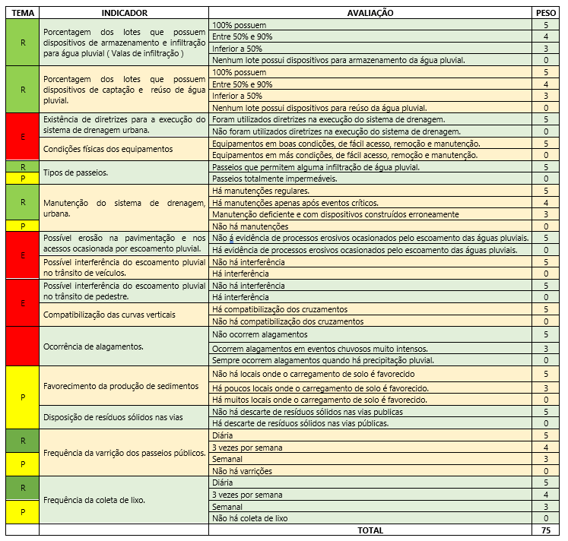
Figura 3: Tabela de avaliação do desempenho do sistema de drenagem urbana utilizada nesta pesquisa.
Legenda: P = pressão; E = estado; R = resposta.
Fonte: SILVA; PINHEIRO; LOPES, 2013.

RESULTADOS E DISCUSSÃO
Na visita in loco realizada no local não foi visualizado nenhum dispositivo de armazenamento e infiltração para água pluvial (valas de infiltração), também foi observado que nenhum lote possuía dispositivos de captação e reuso de águas pluviais. A área analisada apresenta dispositivos padronizados e posicionados em locais adequados, para a coleta de águas pluviais, entretanto na visita ao local foi constatado que os dispositivos de microdrenagem, especificamente as bocas de lodo, estavam danificadas e apresentavam, em muitos casos, resíduos em sua estrutura (Figura 04).
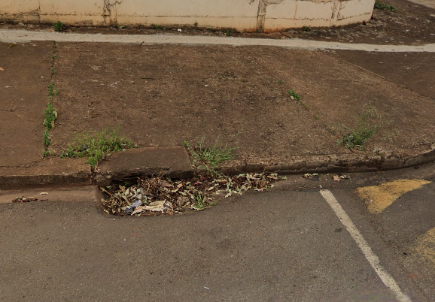
Figura 04: Boca de lodo danificada e com presença de resíduos

Também foi verificado que as tubulações destinadas para coleta de águas pluviais (DN 500mm), operam em condições inadequadas, visto que as mesmas encontravam-se afogadas, sendo sua geratriz inferior situada abaixo da cota do nível de água do córrego onde é realizado o desague da rede de drenagem. Observou também que este córrego encontra-se assoreamento (Figura 05).

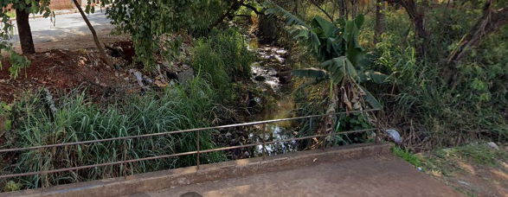
Figura 05: Imagem do córrego presente na região.

As sarjetas presentes nas ruas também estavam obstruídas, devido a presença de resíduos sólidos, possivelmente descartados pela população, além disso observou-se em muitas ruas o prolongamento da calçada sob a sarjeta, o que pode ocasionar o impedimento da passagem de água (Figura 06).
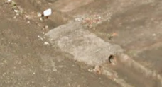
Figura 06: Sarjeta com prolongamento da calçada em sua estrutura.

Em conversa com os moradores da região foi levantado que a manutenção do sistema de microdrenagem é realizado apenas quando ocorre algum alagamento, o que indica que falta de cuidado com os dispositivos presentes no local
Em relação a pavimentação, observou-se que a área estudada se encontra em perfeitas condições. A pouco tempo houve uma recapagem asfáltica na mesma, porém em algumas ruas na pavimentação a pontos de erosão na pista de rolamento, como na rua Nossa Senhora de Lourdes com rua Santa Efigênia. Na rua Nossa Senhora de Lourdes, devido aos alagamentos existentes na região, parte da rua está sendo pavimentada e de acordo com os moradores da região estão previstas obras para o remanejamento de rede de drenagem e construção de um novo dissipador de energia.
Na região analisada não é comum a utilização de passeio para auxílio na infiltração da água pluvial, o que acaba favorecendo alagamentos. A existência de faixas permeáveis poderia contribuir para o baixo índice de alagamentos, facilitando o escoamento da água para diretamente para o solo.
Também foi observado a utilização inadequada do passeio, como a construção de muretas entre as divisas dos lotes ocasionando a obstrução da passagem dos pedestres (Figura 07).

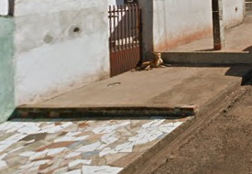
Figura 07: Calçadas com a presença de muretas.

A Figura 08 apresenta o resultado geral do check list aplicado na área em estudo. A somatória dos dados coletados na região delimitada neste estudo foi de 33 pontos, sendo menor do que a metade da pontuação máxima de 75 pontos. Este resultado indica que a região analisada apresenta baixa tendência a sustentabilidade, quando considerados os indicadores definidos neste trabalho.
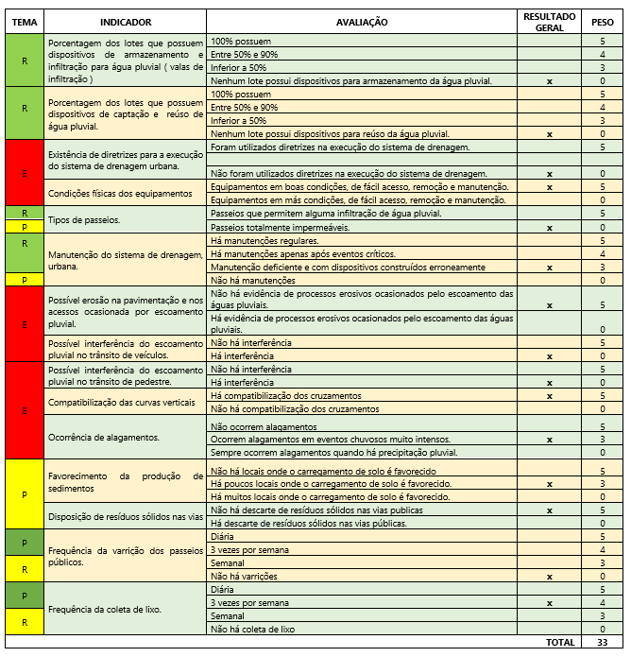
Figura 08: Tabela com os dados gerais da avaliação do desempenho do sistema de drenagem urbana da área em estudo.
Legenda: P = pressão; E = estado; R = resposta.

A região leste da cidade de Londrina é uma região caracterizada pela ocupação de uma população de classe média a baixa, que ocupou essa região principalmente até 1993, com ampliação gradativa até os anos de 2001 e 2003. Esta região ainda apresenta quantidades consideráveis de vazios urbanos, mas predominam as classes residencial e agropastoril. Nesta zona também existem ainda favelas e parte dos bairros são de baixo padrão (ALVES, 2005).
Em 2009, Gonçalves et al. (2009), realizaram um estudo para determinação do índice de impermeabilização e coeficientes de escoamento desta região. Nesta pesquisa os autores obtiveram um percentual de 65% de impermeabilização e com coeficiente de Runnof próximo de 0,65, o que estava de acordo com o decreto municipal n0 402/1980, que rege os decretos de drenagem no município. Entretanto, atualmente, houve um aumento significativo da urbanização nesta área, o que possivelmente impactou negativamente no percentual de impermeabilização do solo, o que acaba diretamente favorecendo a formação de alagamentos.
Dos resultados, constata-se que o sistema de microdrenagem da área em estudo merece atenção. Limpezas periódicas, bem como a manutenção dos dispositivos de escoamento da água da chuva devem ser realizadas. Medidas estruturais, que favorecem a drenagem sustentável, como a implantação de sistemas de coleta e reuso das águas pluviais, trechos de passeios permeáveis e dispositivos como trincheiras e valas de implantação também devem ser implementadas.
A utilização destas medidas estruturais que favorecem a drenagem sustentável, pode proporcionar vantagens para a região, como a redução do volume e velocidade do escoamento superficial (TUCCI, 2005), o que pode aliviar o sistema convencional existente.
Atualmente existe um projeto da prefeitura em andamento para realizar o remanejamento de um trecho problemático da rede de drenagem presente na região (trecho onde a adutora de águas pluviais está afogada). No entanto, foram necessários alguns ajustes no projeto aprovado, o que culminou no atraso da execução das melhorias.

CONCLUSÕES

Dos resultados obtidos com a aplicação do check list na região leste da cidade de Londrina, foi possível concluir que a região analisada apresenta baixa tendência a sustentabilidade, sendo necessário a realização de limpezas periódicas, bem como a manutenção dos dispositivos de escoamento da água da chuva e a implantação de medidas estruturais, que favorecem a drenagem sustentável.,

Agradecimentos
Ao Programa de Iniciação Cientifica da Universidade Cesumar pela concessão da bolsa pelo programa PIBIC-8/2020.

REFERÊNCIAS
ALVES, A. O. Expansão urbana de Londrina e tendências a metropolização. 2005. Monografia (Trabalho de Conclusão de Curso em Geografia) – Universidade Estadual de Londrina, Londrina.

DIAS, F. S.; ANTUNES, P. T. da S. C. Estudo comparativo de projeto de drenagem convencional e sustentável para controle de escoamento superficial em ambientes urbanos. 2010. Projeto de Graduação (Graduação em Engenharia Civil) – Universidade Federal do Rio de Janeiro, Rio de Janeiro, 2010.

GONÇALVES, M.; POLIDO, M.; SILVA, D. F. Análise dos índices de impermeabilização do solo utilizando geoprocessamento: proposta de atualização do decreto nº. 402/1980 para projetos de drenagem no município de Londrina-PR. Taubaté, 2009. In: Anais II Seminário de Recursos Hídricos da Bacia Hidrográfica do Paraíba do Sul: Recuperação de Áreas Degradadas, Serviços Ambientais e Sustentabilidade, Taubaté, Brasil, 09-11 dezembro 2009, IPABHi, p. 569-576.

INSTITUTO BRASILEITO DE GEOGRAFIA E ESTATISTICA (IBGE). Indicadores de Desenvolvimento Sustentável (IDS). 2007. Disponível em: <https://sidra.ibge.gov.br/pesquisa/ids/tabelas>. Acesso em: 20 ago. 2020.

INSTITUTO DE PESQUISA E PLANEJAMENTO URBANO DE LONDRINA (IPUL). 2013. Uso e ocupação do solo. Disponível em: <http://ippul.londrina.pr.gov.br/index.php/zoneamento-facil.html>. Acesso em: 20 ago. 2020.

MARQUES, C. E. B. Proposta de método para a formulação de planos diretores de drenagem urbana. 2006. Dissertação (Mestrado em Tecnologia Ambiental e Recursos Hídricos) – Universidade de Brasília, Brasília, 2006.

ORGANIZATION FOR ECONOMIC COOPERATION AND DEVELOPMENT (OECD). Environmental indicators. Paris: OECD, 1993.

SILVA, B. R. de.; PINHEIRO, H.; LOPES, H. Seleção de indicadores de sustentabilidade para avaliação do sistema de drenagem urbana. Revista Nacional de Gerenciamento de cidades, v. 1, n. 1, p. 30-44, 2013.

TUCCI, C. E. M. Gestão das inundações ribeirinhas. In: TUCCI, C. E. M. (Org.); MARQUES, D. M. L. da M. (Org.). Gestão de águas pluviais urbanas. [S. I.]. Unesco, 2005. p. 31-64.

Prof. Dra., Universidade CESUMAR. Departamento de Engenharia Civil. camila.zoe@unicesumar.edu.br
Acadêmico do Curso de Engenharia Civil, UNICESUMAR, Londrina (PR). Departamento de Engenharia Civil. wilsonp@alunos.unicesumar.edu.br
Prof. Dra, Universidade Estadual de Londrina. Departamento de Engenharia Civil. dilopes@uel.br
Prof. Ms. Universidade Cesumar.. Departamento de Engenharia Civil. rodrigo.cruz@unicesumar.edu.br

